Конспект занятия в подготовительной к школе группе
компенсирующей направленности V вида
«Дифференциация звуков П-Б»
Задачи:
1. Коррекционно-образовательные:
- Различение звуков П-Б на слух и в произношении в слогах, в словах и в предложениях;
- Уточнение различий между парными глухими и звонкими согласными;
- Закрепление навыков звукового анализа и синтеза;
- Профилактика буквенных замен;
- Активизация словаря по теме «Продукты»
2. Коррекционно-развивающие:
- Развитие координации речи с движением;
- Развитие внимания, памяти, воображения и мышления;
- Развитие мелкой моторики;
- Развитие фонематического восприятия;
3. Коррекционно-воспитательные:
- Формирование эмоциональной направленности на получение в ходе игры, совместного положительного результата;
- Формирование мотивации к учебной деятельности и приобретение опыта;
- Формирование самоконтроля и коммуникативного взаимодействия;

1. Организационный момент.
Здравствуйте, мои дорогие!
И маленькие и большие!
Вижу, как вы подросли.
До чего ж вы хороши!
Психологический настрой «Солнышко»
Логопед поднимает вверх правую руку и предлагает всем опустить ладошку на его руку по кругу и громко сказать: «Здравствуйте!».

2. Объявление темы занятия.
Логопед: - Дети, вы хотите узнать, кто придет к нам в гости сегодня?
- Отгадайте загадку:
Кто волшебницу узнает?
Над землей она летает.
Чудеса творить умея,
Всем в беде поможет…(Фея).
Логопед: - Давайте раскроем эти волшебные цветы и заглянем внутрь. Дети раскрывают цветы, в которых спрятаны маленькие куклы-феи одна в шляпе, другая с колокольчиком на голове.
Логопед: - Наших маленьких фей зовут Бабочка и Поночка. Дети, вы догадались какие звуки, мы будем слушать сегодня?
Дети: - Звуки [Б] и [П].

3. Акустическая характеристика звуков.
Логопед: -Прежде чем, начнем игру давайте расскажем про звуки [П] и [Б].
Дети дают сравнительную характеристику звуков по схеме.
Логопед: - Проверьте, звук [п] – гласный или согласный.
- Теперь послушайте горлышко (работает или отдыхает) и определите, звук [п] – звонкий или глухой. Дайте полную характеристику звуку [п].
Дети: - Звук [п] согласный, твёрдый и глухой.
Логопед: - Проверьте, звук [б] гласный или согласный. Теперь проверьте, он звонкий или глухой: послушайте горлышко. Сделайте вывод.
- Звук [б] согласный, твёрдый и звонкий.
- Докажите, что звук [б] – звонкий.
Дети: - Звук [б] звонкий, потому что горлышко работает.
- Голос звучит, значит звук [б] звонкий.
Логопед: - Что общего и чем различаются характеристики звуков [б] и [п]?
Дети: - Звуки [б] и [п] – согласные и твёрдые, но звук [п]-глухой, а звук [б]- звонкий.

4.Произношение звуков в слогах. Чтение слоговых рядов. Просодические упражнения.
Логопед: - Наши феи еще не могут разговаривать с нами на нашем языке, но мы можем попробовать поговорить с ними на их языке. Для этого раскройте записки и прочитайте их. Читать будем с разной интонацией: (логопед по ходу выполнения задания, уточняет с какой интонацией нужно прочитать): - Илья, поздоровайся. Ника, обрадуйся и т.д.

БА-ПА-ПА БА-БА-ПА
БО-ПО-БО БО-БО-ПО
ПЫ-ПЫ-БЫ ПЫ-БЫ-ПЫ
ПУ-ПУ-БУ ПУ-БУ-БУ

5. Преобразование слов. (Интерактивная игра)
Логопед: - Дети, вы не забыли, что наши феи это настоящие волшебницы?
Они приготовили для нас волшебную игру «Измени слово». Замените первый звук [П] на звук [Б] и вы увидите какое новое слово получилось.
ПАЛКА -БАЛКА ПОЧКА-БОЧКА ПАПОЧКА- БАБОЧКА
ПАШНЯ -БАШНЯ ПИТОН - БЕТОН ПУХ - БУХ

6. Физминутка
Логопед: - Феи предлагают нам немного отдохнуть.
Раз - крылышками вверх махнули,
Носом глубоко вздохнули.
Два - три нагнулись, пол достали,
А четыре - прямо встали и сначала повторяем.
Воздух глубоко мы вдыхаем,
При наклонах выдох дружный,
Но колени гнуть не нужно.
Чтобы руки не устали,
Мы на пояс их поставим.
Прыгаем как мячики
Девочки и мальчики

7. Звуковой анализ и синтез слова ПУМА. Выполняется на интерактивной доске.
Логопед: - Феи в своей сказочной стране дружат с необычными кошками: Бабочка с барсом, а Поночка с пумой, они их очень любят и заботятся о них.
- Сколько слогов в слове пума? А в слове барс?
- Составьте звуковую схему слова ПУМА.
Один ребенок выполняет у интерактивной доски, остальные - за столами с раздаточным материалом.
- Сколько слогов в слове ПУМА? (Два)
- Назовите первый слог (ПУ), второй (МА), выложите столько квадратов, сколько слогов в слове.
- Назовите первый звук [П], дайте характеристику (согласный, твердый, глухой), каким цветом обозначаем? (синим кружочком). и т.д
- На какой слог падает ударение? (на первый).
- Сколько всего звуков? Сколько гласных звуков? Сколько гласных звуков?
8. Гимнастика для глаз. На стене расположены геометрические фигуры разного цвета.
Глазки вправо, глазки влево,
И по кругу проведем.
Быстро – быстро поморгаем.
И зажмуримся потом.
Посмотри на кончик носа.
И в «межбровье» посмотри.
Круг, квадрат и треугольник,
И два раза повтори.
Глазки закрываем,
Медленно вдыхаем.
А на выдохе опять
Глазки заставляй моргать.
А сейчас расслабились,
На места отправились.

9. Произношение звуков П-Б в предложениях. (Интерактивная игра)

Логопед: - Феи -наши гости. Предлагаю угостить их:

А на чай у нас баранки,
Булки, бублики, буханки,
Пирожки, батоны, плюшки,
И плетенки, и пампушки,
Пончики, бисквит, печенье,
Бутерброды, чай с вареньем,
Много пряников, конфет,
Пастила есть и шербет,
И пирог с начинкой сладкой,
Курабье есть, и помадка...
Называйте, не стесняйтесь,
Выбирайте, угощайтесь!

- Рассмотрите картинку, скажите где находится угощения, не забывая маленькие слова-помощники (предлоги) и расставьте на нужные столики: слова со звуком [П] - на стол к Фее Поночке, слова со звуком [Б] - на стол к Фее Бабочке.
Дети: - Бутерброд лежит на тарелке. Бутербродом угостим Бабочку.

10. Графические работы.

Логопед: - Феи просят украсить их любимые буквы П и Б. Букву П украсим разноцветными помпонами, а букву Б - бантиками.

11. Подведение итогов.

Логопед: - Феи говорят, что устали и хотят отдохнуть, давайте поблагодарим их и скажем: «До, свидания!»
- Ребята, расскажите, что было самым интересным на занятии? Что вам понравилось? Какое задание было сложным? Вы бы хотели, чтобы феи еще раз прилетели к нам в гости? Феи дарят нам сладкие подарки и приглашают на чаепитие.

Схема анализа звуков

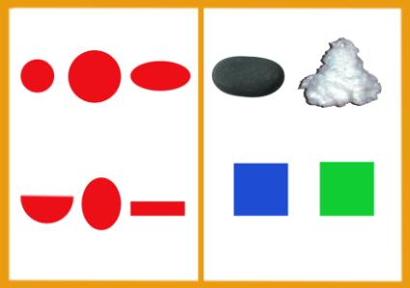

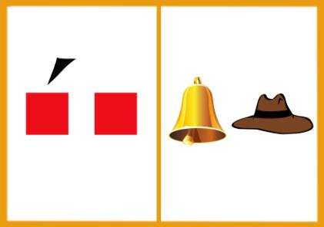

Задания для интерактивной доски выполнены в программе TRACEBook для интерактивной доски TRACE BOARD. Разрешение файла .tbk. Т.к. сеть http://nsportal.ru/ не предусматривает размещение файлов с разрешением .tbk. В качестве примера прилагаю скриншоты игр.

